










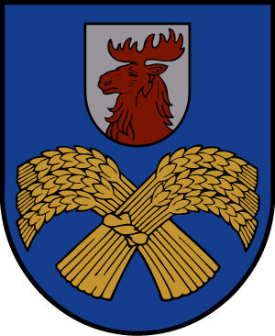

Es vēlētos lai aplikācija ir moderna un vienkārša, nepārbāzta ar tekstu un informāciju, tā lai visu vecuma ciklvēki to var lietot un saprast.
Uzspiežot šo pogu atgriežas atpakaļ uz šo lapu.
Meklēšana priekš novadu atrašanas
Dažādi pastaigu maršruti, velosipēdu maršruti
Sarakstīties ar citiem cilvēkiem no tā paša novada
Novadu atrašanās vietas
Izvēlne
Iestatījumi
Informācija par Jelgavas novadiem
Kaut kāda spēle, piem., jāuzmin vārds katru dienu.

